PLAN CANICULE

Monsieur le Directeur

Nous sommes en période de canicule !!!
Il est prévu dans les secteurs les plus chauds d’attribuer
des pauses supplémentaires
en plus des pauses habituelles et de ne pas lésiner sur la distribution de l’eau en bouteille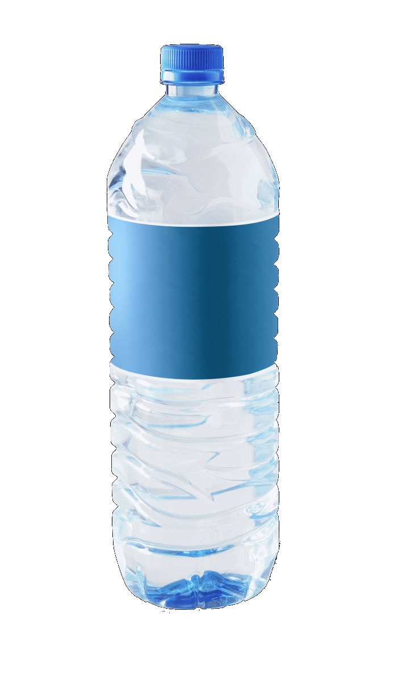. Nous vous demandons de faire respecter vos engagements sur l’accord sur la flexibilité et d’alléger les tâches administratives des moniteurs pour favoriser les remplacements des opérateurs.
De plus en cette période de forte chaleur, merci de veiller à ce que les douches ne soient trop chaudes. 